STZ voor patiënten en verwijzers.

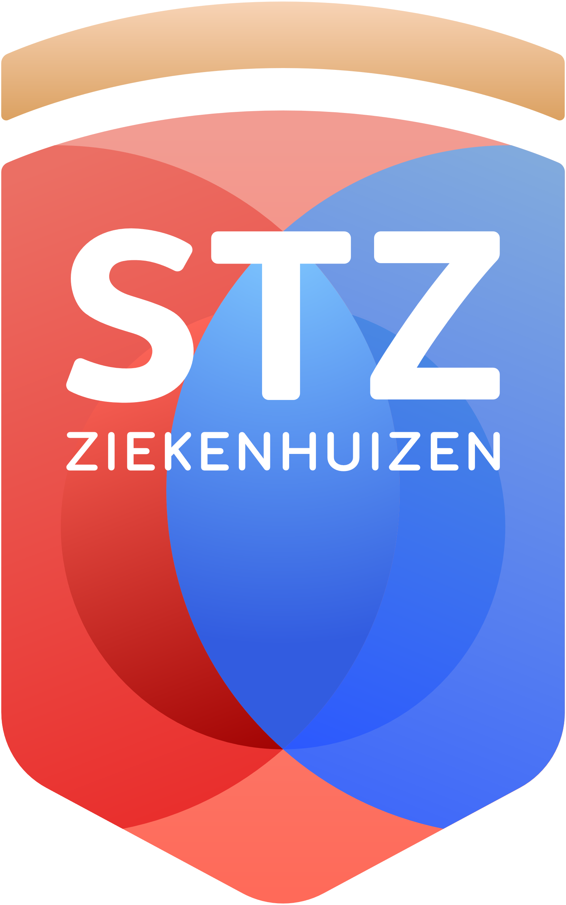

Samenwerkende Topklinische Ziekenhuizen

Adres

Secoya, gebouw D

Papendorpseweg 93

3528 BJ Utrecht

Contact

030 - 273 94 14

info@stz.nl

www.stz.nl

|  |
| --- |
| Toelichting op de toegevoegde waarde van topklinische zorg. |
|  |

STZ-ziekenhuizen bieden hooggespecialiseerde zorg en beschikken over erkende Topklinische Expertisecentra waar patiënten terecht kunnen voor complexe en innovatieve behandelingen.

Verwijzers kunnen rekenen op multidisciplinaire samenwerking en korte lijnen tussen specialisten, waardoor patiënten altijd de juiste zorg op de juiste plek ontvangen.

Door de continue focus op opleiding en wetenschappelijk onderzoek blijven behandelingen up-to-date en wordt bijgedragen aan de ontwikkeling van de gezondheidszorg.

STZ-ziekenhuizen bieden niet alleen topklinische zorg, maar werken ook actief samen met universitaire ziekenhuizen en andere instellingen om de kwaliteit van zorg te verbeteren.